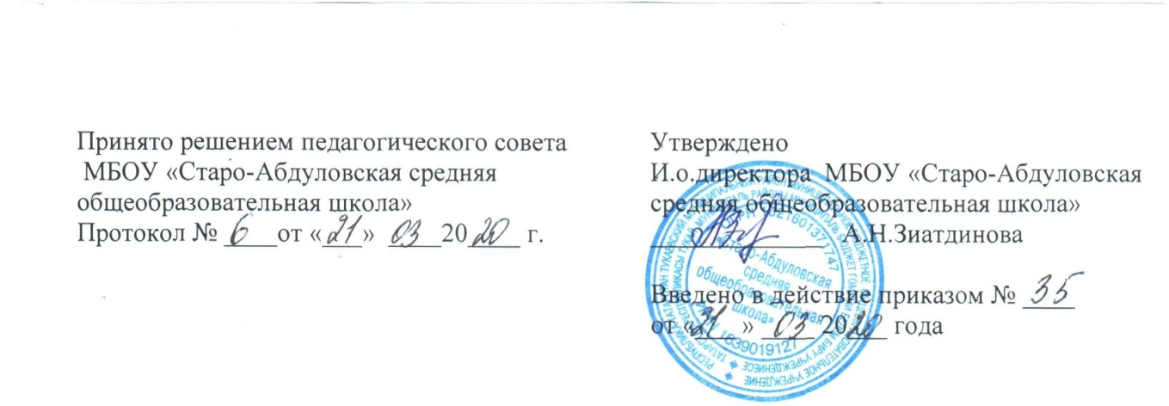

Положение о школьном сайте
- ОБЩИЕ ПОЛОЖЕНИЯ
1.1. Настоящее положение разработано в соответствии с Федеральным законам РФ от 29 декабря 2012 года №273-ФЗ «Об образовании в Российской Федерации», Федеральным законом N149-ФЗ от 27июля 2006года «Об информации, информационных технологиях и о защите информации», Постановлением Правительства Российской Федерации от 10 июля 2013 года №582 «Об утверждении правил размещения на официальном сайте образовательной организации в информационно-телекоммуникационной сети «Интернет» и обновления информации об образовательной организации», приказом Федеральной службы по надзору в сфере образования и науки от 29 мая 2014 г. №785 «Об утверждении требований к структуре официального сайта образовательной организации в информационно телекоммуникационной сети «Интернет».
1.2. Настоящее положение регламентирует деятельность МБОУ «Старо-Абдуловская СОШ» ТМР РТ (далее - Школа) по созданию и администрированию школьного сайта. Положение определяет понятия, цели, порядок разработки сайта, требования и критерии.
1.3. Школьный Web-сайт (далее -Сайт) создается в целях активного продвижения информационных и коммуникативных технологий в практику работы Школы, донесения до общественности результатов деятельности школы и является структурным подразделением школы. Сайт Школы является одним из инструментов обеспечения учебной и внеучебной деятельности.
1.4. Руководители Сайта:
· назначаются директором Школы;
· координируют деятельность рабочей группы;
· контролируют и корректируют работу рабочей группы Сайта.
1.5. Рабочая группа:
· выбирается из состава педагогических работников Школы, учащихся и выпускников.
· собирает информацию, пригодную для размещения на Сайте
· оформляет информационные материалы для Сайта.

2. СТАТУС ОФИЦИАЛЬНОГО САЙТА
2.1. Официальный Сайт Школы содержит бесплатный и неограниченный доступ к информации, предназначенной для пользователей, и не содержит конфиденциальной информации.
2.2. Информационные материалы, размещенные наСайте, имеют статус официальной публикации. При их использовании, цитировании и перепечатке обязательным требованием является ссылка на официальный Сайт в глобальной сети Интернет.

3. ЦЕЛИ И ЗАДАЧИ ШКОЛЬНОГО САЙТА
3.1. Цели: поддержка процесса информатизации в Школе путем развития единого образовательного информационного пространства общеобразовательного учреждения; представление МБОУ «Старо-Абдуловская СОШ» в Интернет-сообществе.
3.2. Задачи:
1) Представить информацию о деятельности Школы;
2) Информировать участников образовательного процесса о школьной жизни, о внутренних и внешних событиях Школы;
3) Создание условий для сетевого взаимодействия всех участников образовательного процесса: педагогов, учащихся и их родителей;
4) Повышение роли информатизации образования, организация обучения с использованием сетевых образовательных ресурсов;
5) Расширение информационного пространства.

4. СОДЕРЖАНИЕ САЙТА
4.1. Информационный ресурс Сайта формируется в соответствии с деятельностью всех структурных подразделений Школы, ее преподавателей, работников, обучающихся, родителей, деловых партнеров и прочих заинтересованных лиц.
4.2. Информационный ресурс Сайта Школы является открытым и общедоступным.
4.3. Для размещения информации на Сайте создан специальный раздел «Сведения об образовательной организации», который должен содержать следующие подразделы:
- Основные сведения;
- Структура и органы управления образовательной организацией;
- Документы;
- Образование;
- Образовательные стандарты;
- Педагогический состав;
- Материально-техническое оснащение;
- Стипендии и иные виды помощи;
- Платные образовательные услуги;
- Финансово-хозяйственная деятельность;
- Вакантные места для приема;
4.4. Созданы следующие обязательные разделы:
- Государственная итоговая аттестация;
- Олимпиады;
- Экстренные службы;
- Структура сайта;
4.5. По необходимости могут быть созданы другие разделы.
4.6. К размещению на Сайте запрещены:
- информационные материалы, которые содержат призывы к насилию и насильственному изменению основ конституционного строя, разжигающие социальную, расовую, межнациональную и религиозную рознь;
- информационные материалы, содержащие пропаганду наркомании, экстремистских религиозных и политических идей;
- иные информационные материалы, запрещенные к опубликованию законодательством Российской Федерации.

5. ОРГАНИЗАЦИЯ ДЕЯТЕЛЬНОСТИ САЙТА
5.1. Структура сайта является подвижной и определяется приоритетными задачами Школы. Заполнение сайта производится не реже 1 раза в неделю.
5.2. Руководитель Сайта отвечает за содержательное наполнение Сайта и его своевременное обновление.

